Jueves
11
de Marzo

Preescolar
Pensamiento Matemático

Piña, fresa y limón, ¿de cuál hay más?

Aprendizaje esperado: Usa unidades no convencionales para medir la capacidad con distintos propósitos.

Énfasis: Realiza comparaciones y estimaciones de características medibles de diversos objetos.

¿Qué vamos a aprender?

Usarás unidades no convencionales para medir la capacidad con distintos propósitos.

Realizarás comparaciones y estimaciones de características medibles de diversos objetos.

Pide a tu mamá, papá o algún adulto que te acompañe en casa que te apoyen a desarrollar las actividades y a escribir las ideas que te surjan durante esta sesión.

¿Qué hacemos?

Hoy vas a imaginar que vas hacer unas paletas de hielo y para ello tienes 3 botellas de plástico de distintos tamaños con agua de sabores, la primera botella de plástico es de medio litro y tienes agua de limón, la segunda es de un litro y es agua de sabor fresa y de 2 litros con agua de piña.

¿Cuántas paletas saldrán con esta agua?

Para eso necesitas saber, ¿Cuál de estos tres recipientes tiene mayor capacidad?

Recuerda que la capacidad es cuánto le cabe a un recipiente; esto lo aprendiste en sesiones anteriores y para ello observa el siguiente video.

- Capacidad.
https://youtu.be/r_UVMY-kle0

Puedes hacer este experimento, pídele apoyo a tus papas para que puedas hacer este ejercicio. Observa las botellas de agua, ¿De qué sabor tiene más agua? será de limón o de fresa, o crees que tiene más de piña.

¿Por qué creen que hay más de ese sabor? Es momento de comprobarlo.

Con tres recipientes, de la misma altura, que tengan el mismo ancho, es decir deben ser iguales, ya que esta será tu unidad de medida. Vas a pasar el agua de las botellas a los recipientes.

¿Hasta dónde creen que llegue el líquido de este envase? realiza este experimento con los tres sabores.

Las primeras botellas son más chicas que la de piña, observa hasta dónde llegó. Con todo esto ya puedes saber, ¿De qué sabor tienes más agua?

Si observas con cuidado hay más de piña porque se llenó más el recipiente y la de limón tiene la menor cantidad.

Y con esto ya se pueden preparar las paletas de hielo.

Ahora con vasos puedes llenarlos y palitos de madera para las paletas, ¿Cuántas paletas te saldrán?

En una hoja realiza tu registro, para que no se te olvide, puedes también hacer una encuesta con tus familiares y anotar la cantidad de paletas que ellos creen que van a tener.

Ya registraste la cantidad de paletas que crees que saldrán, ahora vas a comprobarlo.

Al llenarlos, procura que todos tengan la misma cantidad. Ya que tienes los vasos llenos, ¿Cuántas paletas te salieron?

Cuenta los vasos que están llenos, imagina que son 9 paletas, por lo que vas a revisar tu registro para saber quién fue el que menciono esa cantidad.

Después de contarlas las llevas al congelador para que estén listas; mientras, vemos qué otros recipientes usan en la casa de Regina, Dereck y Penélope para medir un líquido.

Observa los siguientes videos, conoce los recipientes usan en la casa de tus compañeros Regina, Dereck y Penélope para medir un líquido.

- Regina.
https://youtu.be/EwbGG9i7G4E

- Dereck.
https://youtu.be/MZ0IfJq02dM

- Penélope.
https://youtu.be/4iE5fgBLRUU

Existen en la casa muchas cosas con las que puedes seguir midiendo.

Con este tipo de recipientes puedes saber, ¿A qué recipiente le cabe más? A veces puede ser necesario hacer algo como lo que hiciste en esta sesión para saber a cuál le cabe más.

Observa el siguiente video para saber cómo lo hizo el gato.

- Gato y el agua.
https://youtu.be/pasT2zFiI7M

Para concluir en esta sesión estimaste qué recipiente podría tener más cantidad de agua que otros; trasvasaste, comparaste de qué sabor tenía más agua y registraste para no olvidar, además, conociste que puedes medir cuánto le cabe a un recipiente usando varios objetos.

El Reto de Hoy:

Sigue midiendo la capacidad de cosas que le caben a diversos recipientes. Es importante que tengas cuidado cuando uses agua en varios recipientes.

Si te es posible consulta otros libros y comenta el tema de hoy con tu familia.

¡Buen trabajo!

Gracias por tu esfuerzo.

Para saber más:
Lecturas

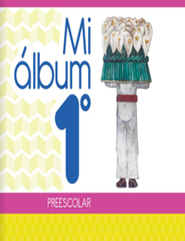
https://libros.conaliteg.gob.mx/20/K1MAA.htm

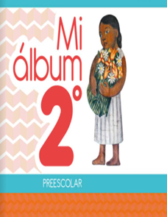
https://libros.conaliteg.gob.mx/20/K2MAA.htm

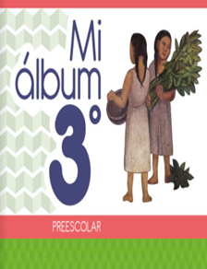
https://libros.conaliteg.gob.mx/20/K3MAA.htm

